中国太平芙蓉人家2026-2028年度南北地块餐厅
排油烟系统和隔油池清洁服务采购项目
供应商公开寻源公告

太平养老健康服务（成都）有限公司（以下简称“采购人”）现就中国太平芙蓉人家2026-2028年度南北地块餐厅排油烟系统和隔油池清洁服务采购项目（以下简称“本项目”）供应商进行公开寻源，诚邀符合条件的单位报名参加。

一、项目概况
中国太平芙蓉人家坐落于成都市温江区永宁街道成都医学城，项目分南、北两个地块，占地约156亩，建筑面积26万多平方米，总投资21亿元，建设有19栋主体建筑，总床位数3000余张，分为活力生活区、医养照护区、养老服务配套区、旅居酒店区四大板块，集养老公寓、养老院、护理院等多种业态为一体，依托区域优质医疗资源，为长者提供一站式的康养服务。

（一）项目地址：成都市温江区古峰路388号、389号

（二）采购人：太平养老健康服务（成都）有限公司

（三）采购项目名称：中国太平芙蓉人家2026-2028年度南北地块餐厅排油烟系统和隔油池清洁服务采购项目

（四）服务期限：暂定36个月，预计2026年1月至2028年12月，最终以合同约定为准。

（五）采购需求：为中国太平芙蓉人家提供南、北地块的餐厅排油烟系统和隔油池清洁服务，其中排油烟系统包括：排烟离心风机、排烟风管、静电油烟净化器设备。具体要求及采购金额以后续发放招标文件的相应规定为准。

二、报名人资格要求

（一）基本资格要求：

1.报名人须在中华人民共和国境内注册，报名人具有独立法人资格(或经授权的分支机构)或是具有独立承担民事责任能力的其它组织。

2.报名人经营范围符合本项目要求，要求经营范围中有“油烟系统清洗”或“油烟管道清洗”或“烟囱清洗”或“厨房设备清洗”或意思相近的清洁服务相关描述。
报名人可提供包括但不限于营业执照或“国家企业信用信息公示系统”基础信息查询截图或经工商备案的公司章程或有关政府部门颁发的行政许可或资格资质等能体现经营范围的证明材料。
3.如报名人注册地非成都市的，须在成都市有分支机构。

4.若报名人为分支机构，须提供其所属总公司的授权委托书（同一家总公司只能授权一家分支机构参与报名，且总公司不能与下属的分支机构同时参与报名，否则相关报名人均视为不满足资格要求）。

（二）同类业绩资格要求：

报名人提供至少2个同类业绩合同，包括：

1.报名人提供至少1个项目实施所在地在成都市的已完成履约的同类业绩合同，具体要求如下：
（1）业绩时间要求：自2022年1月1日至本项目文件递交截止日期间已完成履约的业绩合同（以合同服务期限为准）。
（2）业绩金额要求：单个项目合同年均总金额≥7万元人民币。
同类业绩合同若能体现合同总金额(包括暂估总价、固定总价、上限总价、签约总价和预算总额等)，以合同关键页载明的金额为准；同类业绩合同关键页若不能体现合同总金额，以报名人提供的该合同有效期内发生的发票累计金额为准。
（3）同类项目业绩范围：排油烟系统或排油烟设备清洗服务。
（4）项目业态类型要求：无。
（5）以总公司名义报名的单位，其下属分支机构签署的项目合同业绩计入业绩范围。
（6）报名人须提供上述同类业绩合同关键页复印件并加盖报名人公章，合同关键页包括但不限于：合同双方名称、合同签订时间、合同服务期限、合同服务范围或内容、合同总金额（如不能体现合同总金额，还须提供合同有效期内符合业绩金额要求的发票复印件证明材料）、合同双方盖章页等。报名人未按要求提供业绩证明材料或提供不全，或提供的资料难以辨认关键信息的，属无效业绩证明。
（7）若同一项目存在多份合同的，仅认可一个合同业绩。
（8）不符合上述条件的业绩将不予认可。
2.报名人提供至少1个项目实施所在地在成都市的履约中的同类业绩合同，具体要求如下：
（1）业绩时间要求：自2022年1月1日至本项目文件递交截止日期间签订的正在履约的业绩合同（以合同签订时间为准）。
（2）业绩金额要求：单个项目合同年均总金额≥7万元人民币。
同类业绩合同若能体现合同总金额(包括暂估总价、固定总价、上限总价、签约总价和预算总额等)，以合同关键页载明的金额为准；同类业绩合同关键页若不能体现合同总金额，则须报名人提供该合同有效期内任意一个月累计金额≥0.6万元或任意一个季度累计金额≥1.75万元的发票复印件。
（3）同类项目业绩范围：排油烟系统或排油烟设备清洗服务。
（4）项目业态类型要求：无。
（5）以总公司名义报名的单位，其下属分支机构签署的项目合同业绩计入业绩范围。
（6）报名人须提供上述同类业绩合同关键页复印件并加盖报名人公章，合同关键页包括但不限于：合同双方名称、合同签订时间、合同服务期限、合同服务范围或内容、合同总金额（如不能体现合同总金额，还须提供合同有效期内符合业绩金额要求的发票复印件证明材料）、合同双方盖章页等。报名人未按要求提供业绩证明材料或提供不全，或提供的资料难以辨认关键信息的，属无效业绩证明。
（7）若同一项目存在多份合同的，仅认可一个合同业绩。
（8）不符合上述条件的业绩将不予认可。
（三）信用要求：
1.报名人未被“国家企业信用信息公示系统”网列入经营异常名录（曾被列入已经移出的除外）和严重违法失信企业名单（查询网址：http://www.gsxt.gov.cn/）。
2.报名人未被“信用中国”网列入严重失信主体名单（查询网址：http://www.creditchina.gov.cn/）。
3.报名人及报名人的法定代表人/负责人未被“中国执行信息公开网”列入失信被执行人（查询网址：http://zxgk.court.gov.cn/）。
4.报名人在“国家企业信用信息公示系统”网站（查询网址：http://www.gsxt.gov.cn/）上不涉及在有效期限内取消或限制投标资格的行政处罚记录，须提供报名人在该网站的“行政处罚信息”查询截图（查询结果参考附件），其中：
（1）总公司存在上述情况的，其分支机构报名受限制；分支机构存在上述情况的，其总公司和其他分支机构报名不受限制。
（2）采购人所在地、项目实施所在地和采购实施地其中之一处于政府部门做出上述行政处罚的地域范围的。

（四）其他要求：
1.采购人对报名人提供的公司资质或业绩保留现场核实考察的权利，报名人须无条件配合。
2.如报名人存在“与其他参与报名人存在四层及以内关联，且各层关联都在以下情形之中:相同的法定代表人、董事、监事或高级管理员;股权占比20%以上或管理关系;相同的联系人、固定电话、移动电话、地址或电子邮件”等现象的，采购人有权选定其中1家或拒绝存在以上现象的报名人参加后续采购活动。如查证报名人有供应商不良行为的（详见附件6所列供应商不良行为事项清单），采购人将根据中国太平保险集团有限责任公司及太平产业投资管理有限公司制度进行处罚，列入供应商负面清单，禁止参加中国太平保险集团有限责任公司及下属机构后续采购活动。

三、是否接受联合体投标：否。

四、授权委托
报名人提供其所属总公司的授权委托书（如有）、法定代表人/负责人身份证明书、法定代表人/负责人身份证复印件、法定代表人/负责人授权委托书、被授权人身份证复印件。

五、供应商报名方式和征集时间

（一）报名方式：
本次供应商公开征集采用线上报名方式。参与供应商可点击本公告下方的“我要报名”按钮，按系统提示提交相关报名材料。请报名供应商务必确认材料无误后再进行提交，报名材料在报名截止时间后无法撤回和修改。
供应商也可以登录我集团采购门户（eps.cntaiping.com），在我要参与页面查看此供应商公开征集公告详细信息。

（二）征集时间：
2025年11月26日17:00至2025年12月4日09:00。

六、报名资料要求
报名人须提交以下资料：

（一）企业《营业执照》及“国家企业信用信息公示系统”基础信息查询截图或经工商备案的公司章程或有关政府部门颁发的行政许可或资格资质等能体现经营范围的证明材料复印件并加盖报名人公章。

（二）总公司授权分支机构授权书（如有，格式详见附件1），法定代表人/负责人证明书、授权委托书（格式详见附件2、附件3）。

（三）被授权人身份证复印件并加盖报名人公章、法定代表人/负责人身份证复印件并加盖报名人公章。

（四）非联合体报名投标的《承诺函》（格式详见附件4）。
（五）符合本公告第二条“报名人资格要求”第（二）款“同类业绩资格要求”的业绩合同关键页复印件，合同关键页须体现以下关键信息：合同双方名称、合同签订日期、合同服务期限、合同服务范围及内容、合同总金额（如不能体现合同总金额，还须提供合同有效期内符合业绩金额要求的发票复印件证明材料）、合同双方盖章页等重要信息。报名人未提供业绩合同关键页复印件或提供不全，或提供的复印件难以辨认关键信息的，属无效业绩证明。以上材料须加盖报名人公章。

（六）以下信用网站查询报名人结果截图（查询结果参考附件5）并加盖报名人公章。
1.报名人未被“国家企业信用信息公示系统”网列入经营异常企业名单（曾被列入已经移出的除外）和严重违法失信企业名单（查询网址：http://www.gsxt.gov.cn/）。
2.报名人未被“信用中国”网列入严重失信主体名单（查询网址：http://www.creditchina.gov.cn/）。
3.报名人及报名人的法定代表人/负责人未被“中国执行信息公开网”列入失信被执行人（查询网址：http://zxgk.court.gov.cn/）。
4.报名人在“国家企业信用信息公示系统”网站（查询网址：http://www.gsxt.gov.cn/）上不涉及在有效期限内取消或限制投标资格的行政处罚记录，须提供报名人在该网站的“行政处罚信息”查询截图。
报名人应按照上述材料要求提交加盖报名人公章的报名材料扫描件，为避免报名人资料未加盖公章导致报名不成功，请报名人注意每页报名资料均加盖公章。报名人提供的上述材料（一）至（六）不清晰难以辨认关键信息的，可能导致报名不成功。

七、报名供应商筛选
该采购项目目前处于供应商公开征集阶段，征集结束后我司会组织相关人员对报名成功的供应商进行筛选，通过筛选的供应商会被邀请参与该采购项目后续采购活动。

八、联系方式
联系人：王先生 联系电话：176 4203 8850
邮 箱：wangzg@tpim.cntaiping.com
联系人：苏先生 联系电话：158 2800 5707
邮 箱：sugy@tpim.cntaiping.com
地 址：成都市温江区古峰路388号、389号

太平养老健康服务（成都）有限公司
2025年11月26日

附件1：总公司授权分支机构委托书

总公司授权分支机构委托书
（若报名人为分支机构适用）

致：太平养老健康服务（成都）有限公司
本授权委托书申明： 此处填写总部单位（总公司）名称 ，现授权委托 此处填写分支机构名称 参加中国太平芙蓉人家2026-2028年度南北地块餐厅排油烟系统和隔油池清洁服务采购项目的供应商寻源的报名工作。
本授权自本公司盖公章之日起生效，至本项目寻源结束止。
特此授权！

授权委托人（公章）：

法定代表人（签字或盖人名章）：

受托人：（公章）

负责人：（签字或盖人名章）：

授权委托日期： 年 月 日

附件2：法定代表人/负责人身份证明书

法定代表人/负责人身份证明书

单位名称：
地 址：
姓名： 身份证号码： 性别： 年龄： 职务： 系 的法定代表人/负责人。

附
法定代表人/负责人身份证正面复印件粘贴处
法定代表人/负责人身份证背面复印件粘贴处
特此证明。
报名单位： （单位盖公章）
日 期： 年 月 日

附件3：授权委托书
授权委托书

本授权委托书声明：我 （姓名）， （身份证号码） 系 （报名单位名称） 的法定代表人/负责人，现授权委托 （姓名）， （身份证号码）为我公司的代理人，以本公司的名义参加中国太平芙蓉人家2026-2028年度南北地块餐厅排油烟系统和隔油池清洁服务采购项目的供应商寻源报名活动。代理人在代理时间内参加报名等过程中所签署的一切文件和处理与之相关的一切事务，本人均予以承认。
代理人无权转委托。特此委托。
附
代理人身份证正面复印件粘贴处
代理人身份证背面复印件粘贴处

报名单位（单位盖公章）：
法定代表人/负责人（签字或盖人名章）：
日期： 年 月 日

附件4：承诺函
承诺函
致：太平养老健康服务（成都）有限公司
我单位承诺：
1.我公司参与本项目报名前三年内，在经营活动中没有重大违法记录。
2.我公司参与该项目报名，严格遵守法律、法规，做到诚实，不造假。我公司已清楚，如违反上述要求，其报名将作废。
3.我公司已认真核实了报名文件的全部内容，所有资料均为真实资料。我公司对报名文件中全部报名资料的真实性负责，如被证实我公司的报名文件中存在虚假资料的，则视为我公司隐瞒真实情况、提供虚假资料，我公司愿意接受主管部门作出的行政处罚。
4.我公司单位负责人为同一人或者存在控股、管理关系的不同单位，承诺不同时参加同一标段报名或者未划分标段的同一采购项目的报名。
5.我公司承诺非联合体报名投标。
以上承诺，如有违反，愿依照国家相关法律处理，并承担由此给采购人带来的损失。

报名单位（盖公章）：
法定代表人/负责人（签字或盖人名章）：
日 期： 年 月 日
备注：该承诺函不允许删减或增加内容。

附件5：信用网站查询结果示意
注：以下信用网站查询结果截图为示意图，仅供报名人参考，报名人须提供自身的信用网站查询结果截图。

1.报名人在国家企业信用信息公示系统中“严重违法失信名单（黑名单）信息、经营异常名录信息、行政处罚信息”的查询截图页面（需加盖报名人公章），请参照以下模板提供网站页面详细信息。

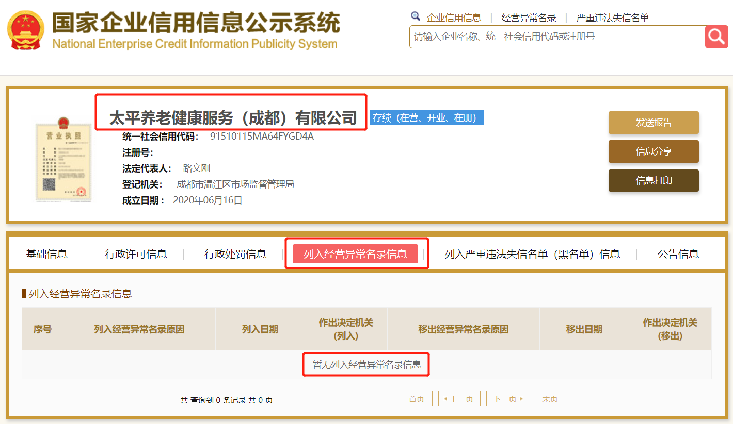

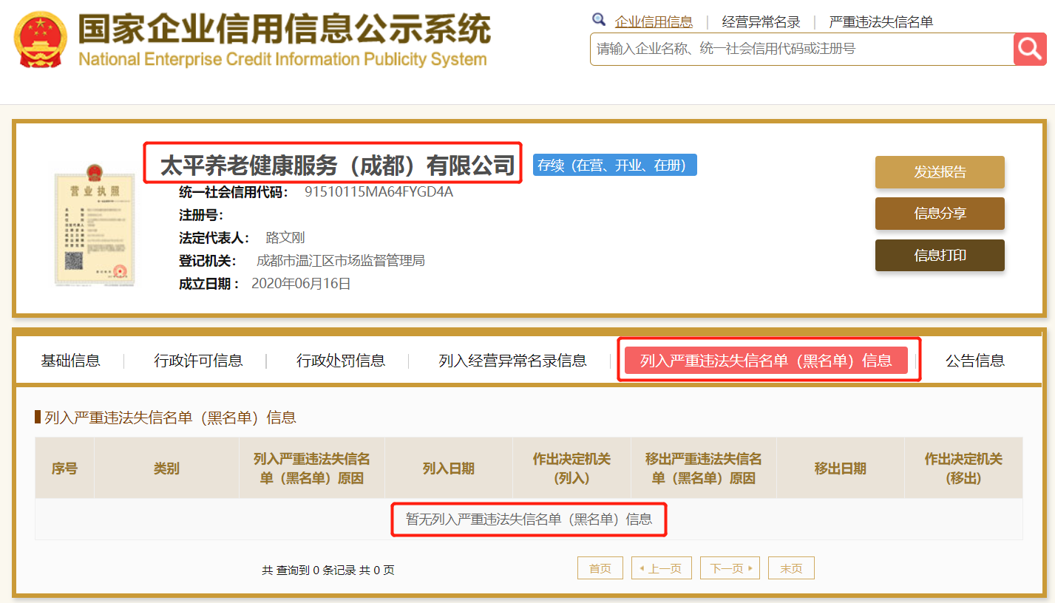

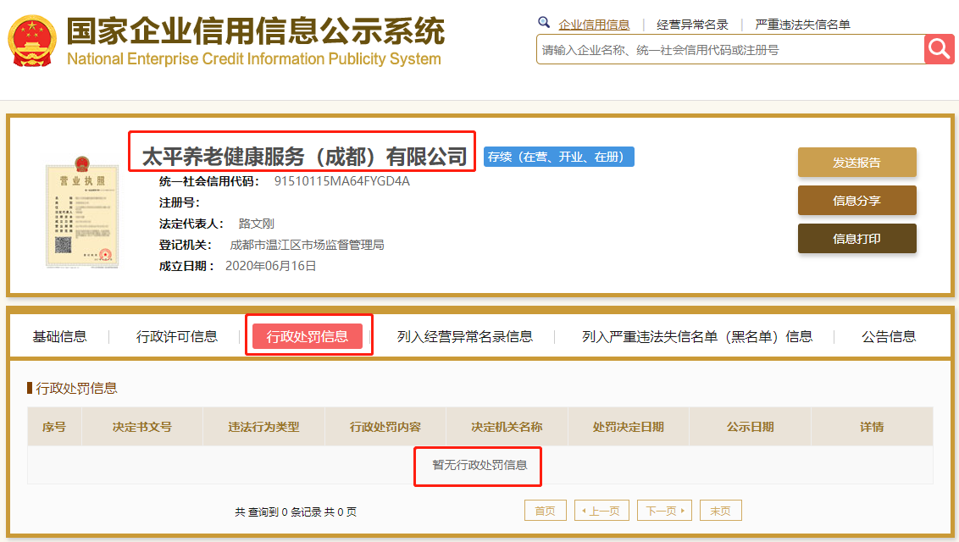
2.报名人在信用中国网站中“严重失信主体名单”的查询截图页面（需加盖报名人公章），请参照以下模板提供网站页面详细信息。
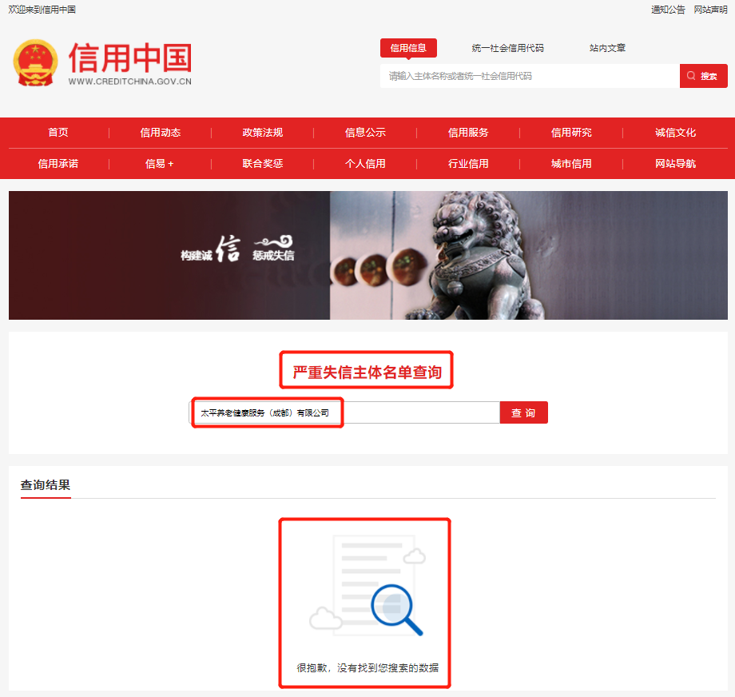
或者
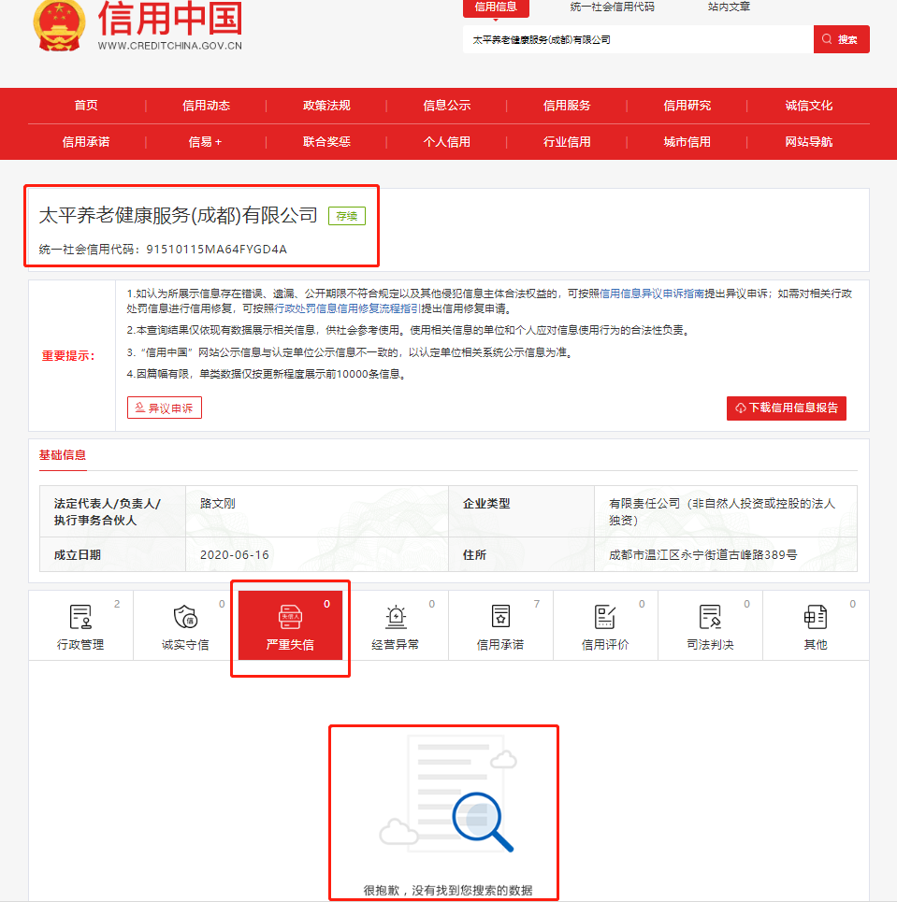
3.报名人及报名人的法定代表人/负责人在中国执行信息公开网中“失信被执行人”的查询截图页面（需加盖报名人公章），请参照以下模板提供网站页面详细信息。
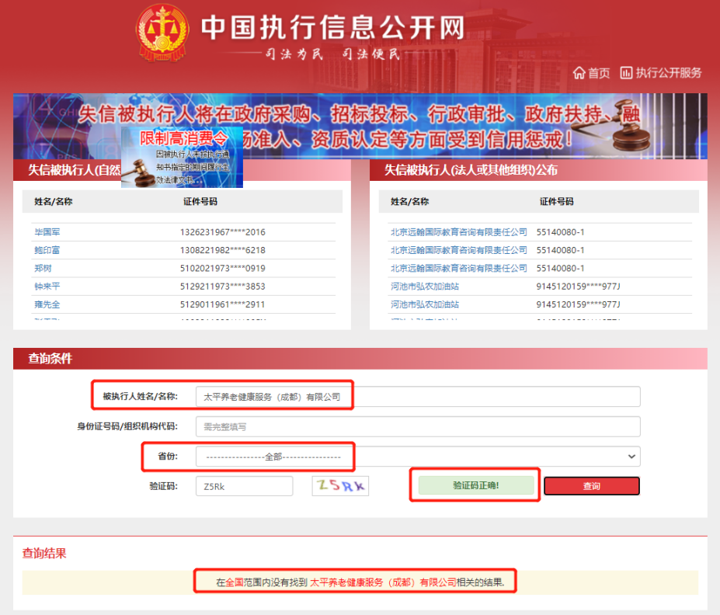
和
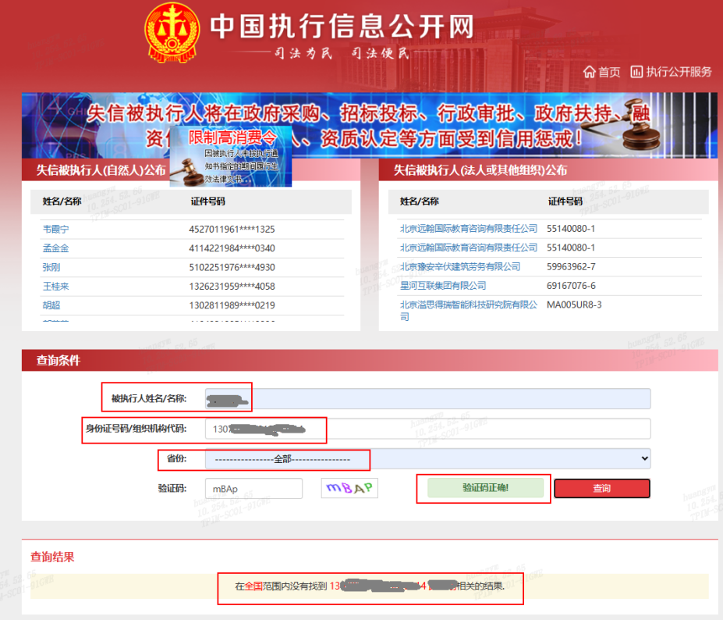

附件6：供应商不良行为事项清单
如查证报名人有下述供应商不良行为的，采购人将根据集团及公司制度进行处罚，列入供应商负面清单，禁止参加太平集团及下属机构后续采购活动。

一、集团采购制度规定的供应商不良行为事项
(一)供应商向参与集中采购活动相关人员行贿或提供其他不正当利益的。
(二)供应商在集中采购活动中发生恶意串通行为的。
以下情形属于供应商恶意串通行为：
1.供应商直接或者间接从采购需求方、集中采购实施组织或者招标代理机构处获得其他供应商的相关情况，并修改其投标文件或者响应文件的。
2.供应商按照采购需求方、集中采购实施组织或者招标代理机构的授意撤换、修改投标文件或者响应文件的。
3.属于同一集团、协会、商会等组织成员的供应商按照该组织要求协同参加集中采购活动的。
4.供应商之间事先约定由某一特定供应商中标、成交的。
5.供应商之间商定部分供应商放弃参加集中采购活动或放弃中标、成交的。
6.供应商之间协商报价、技术方案等投标文件或者响应文件实质性内容的。
7.供应商与采购需求方、集中采购实施组织或者招标代理机构之间、供应商相互之间，为谋求特定供应商中标、成交或者排斥其他供应商的其他串通行为。
以下情形视为供应商相互恶意串通行为：
1.不同供应商的投标(响应)文件由同一单位或者个人编制。
2.不同供应商委托同一单位或者个人办理投标(响应)事宜。
3.不同供应商的投标(响应)文件载明的项目管理成员为同一人。
4.不同供应商的投标(响应)文件异常一致或者投标报价呈规律性差异。
5.不同供应商的投标(响应)文件相互混装。
6.不同供应商的投标保证金从同一单位或者个人的账户转出。
(三)供应商在集中采购活动中发生恶意欺诈行为的，以下行为属于恶意欺诈行为：
1.提供虚假材料谋取入围、中标、成交的。
2.采取不正当手段诋毁、排挤其他供应商的。
3.拒绝采购实施组织考察或者提供虚假情况的。
4.供应商捏造事实、提供虚假材料或者以非法手段取得证明材料进行投诉的。
(四)中标或者成交后无正当理由拒不签订采购合同的。
(五)未按照采购文件确定的事项签订采购合同的。
(六)未经同意，擅自采取转包、分包方式履行合同的。
(七)未按采购合同规定履行合同义务，服务质量差或者提供假冒伪劣产品的。
(八)擅自变更、中止或者终止采购合同的。
(九)一年内无合理理由两次以上干扰集中采购活动或者质疑投诉的。
(十)其他损害公司利益的行为。

二、政府采购法及实施条例规定的供应商不良行为事项
供应商直接或者间接从采购人或者采购代理机构处获得其他供应商的相关情况并修改其投标文件或者响应文件；供应商按照采购人或者采购代理机构的授意撤换、修改投标文件或者响应文件；供应商之间协商报价、技术方案等投标文件或者响应文件的实质性内容；属于同一集团、协会、商会等组织成员的供应商按照该组织要求协同参加政府采购活动；供应商之间事先约定由某一特定供应商中标、成交；供应商之间商定部分供应商放弃参加政府采购活动或者放弃中标、成交；供应商与采购人或者采购代理机构之间、供应商相互之间，为谋求特定供应商中标、成交或者排斥其他供应商的其他串通行为。

三、招标投标法及实施条例规定的供应商不良行为事项
投标人之间协商投标报价等投标文件的实质性内容；投标人之间约定中标人；投标人之间约定部分投标人放弃投标或者中标；属于同一集团、协会、商会等组织成员的投标人按照该组织要求协同投标；投标人之间为谋取中标或者排斥特定投标人而采取的其他联合行动；不同投标人的投标文件由同一单位或者个人编制；不同投标人委托同一单位或者个人办理投标事宜；不同投标人的投标文件载明的项目管理成员为同一人；不同投标人的投标文件异常一致或者投标报价呈规律性差异；不同投标人的投标文件相互混装；不同投标人的投标保证金从同一单位或者个人的账户转出；招标人在开标前开启投标文件并将有关信息泄露给其他投标人；招标人直接或者间接向投标人泄露标底、评标委员会成员等信息；招标人明示或者暗示投标人压低或者抬高投标报价；招标人授意投标人撤换、修改投标文件；招标人明示或者暗示投标人为特定投标人中标提供方便；招标人与投标人为谋求特定投标人中标而采取的其他串通行为。

四、工程建设施工招标投标办法规定的供应商不良行为事项
投标人之间相互约定抬高或压低投标报价；投标人之间相互约定，在招标项目中分别以高、中、低价位报价；投标人之间先进行内部竞价，内定中标人，然后再参加投标；投标人之间其他串通投标报价的行为；招标人在开标前开启投标文件并将有关信息泄露给其他投标人，或者授意投标人撤换、修改投标文件；招标人向投标人泄露标底、评标委员会成员等信息；招标人明示或者暗示投标人压低或抬高投标报价；招标人明示或者暗示投标人为特定投标人中标提供方便；招标人与投标人为谋求特定中标人中标而采取的其他串通行为。

